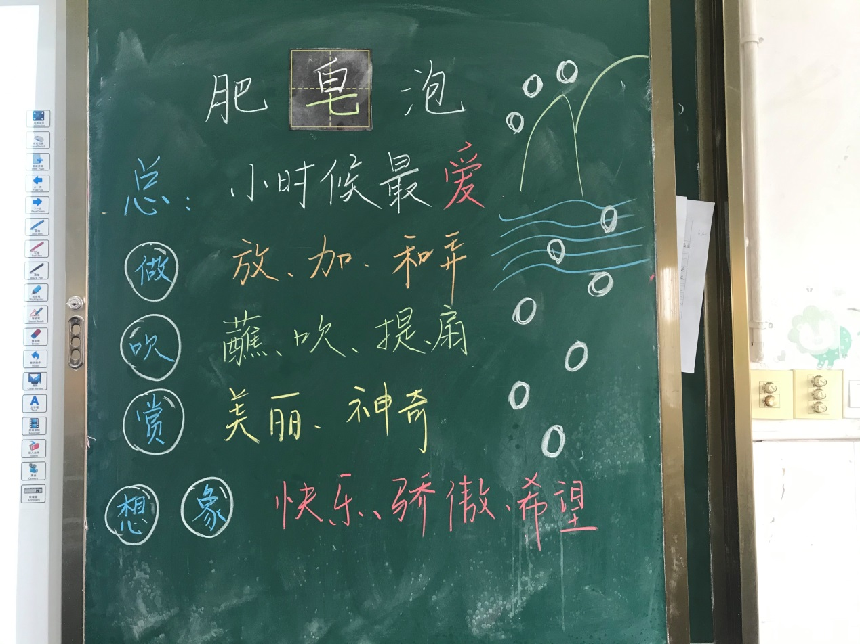

《肥皂泡》一文，按照总分的结构，写了作者童年时最爱的活动——吹肥皂泡。课文开头简洁明了，直接表达了作者对肥皂泡的热爱。接下来分别写了做肥皂泡、吹肥皂泡、观赏肥皂泡和想象肥皂泡，表达了作者内心的快乐、希望、骄傲。学生能够通过本文的学习学到用一系列的动词来写一段话，同时展开想象，肥皂泡除了飞过高山越过大海还能飘到哪里去，你的梦想是飘到哪里，从本文中得到升华。